BÁO CÁO EVM – Dự án Thiết kế (đến 10/10/2022)
Nhiệm vụ | %Complete | %Work | PV ($) | EV ($) | AC ($) | CPI | SPI | Trạng thái
THIẾT KẾ GIAO DIỆN | 50.0% | 40.0% | 400.0 | 320.0 | 320.0 | 1.0 | 0.8 | Chậm tiến độ, Đúng ngân sách
THIẾT KẾ CƠ SỞ DỮ LIỆU | 50.0% | 50.0% | 400.0 | 400.0 | 400.0 | 1.0 | 1.0 | Đúng tiến độ, Đúng ngân sách

Biểu đồ %Complete vs %Work Complete:
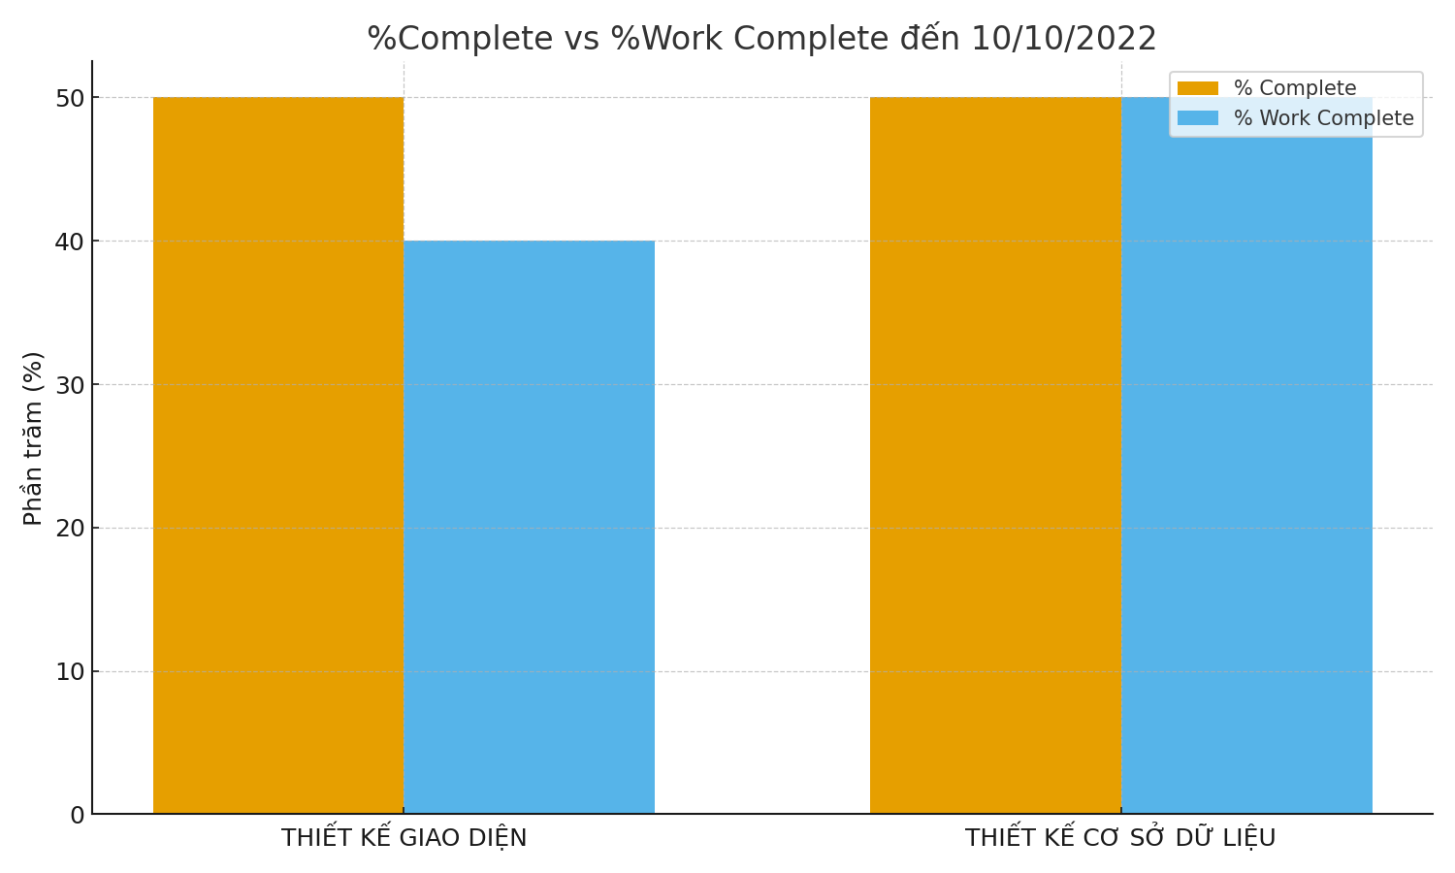
Biểu đồ CPI & SPI:
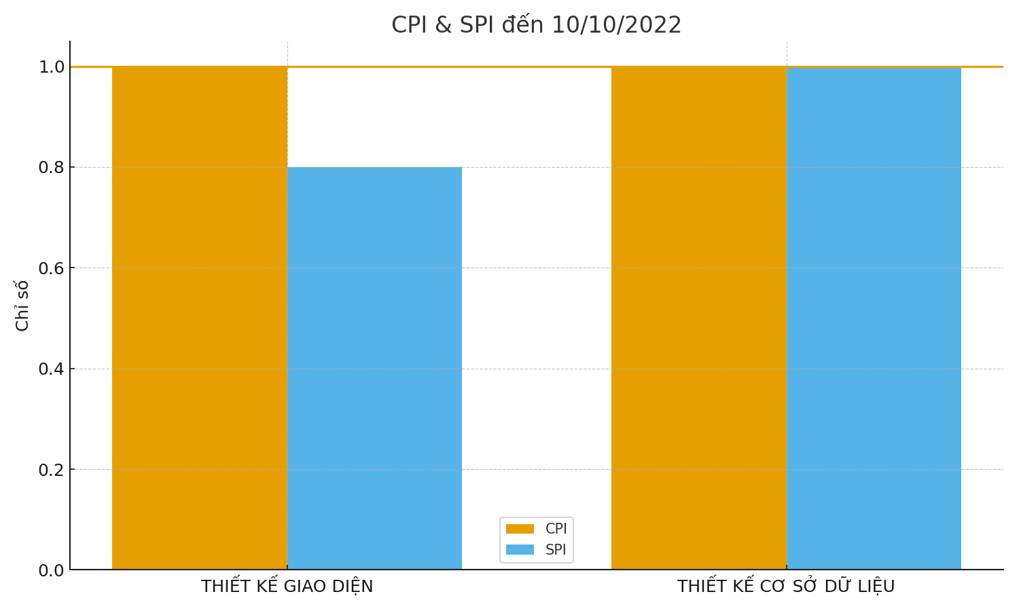

Trả lời câu hỏi
- Câu 1 – % hoàn thành (Duration-based):
• THIẾT KẾ GIAO DIỆN: 50.0% — vì đã làm 5/10 ngày làm việc đến 10/10.
• THIẾT KẾ CƠ SỞ DỮ LIỆU: 50.0% — vì đã làm 5/10 ngày làm việc đến 10/10.
Câu 2 – % hoàn thành công việc (Work-based):
• THIẾT KẾ GIAO DIỆN: 40.0% — do Giờ thực tế/Khối lượng kế hoạch = 32/80.
• THIẾT KẾ CƠ SỞ DỮ LIỆU: 50.0% — do Giờ thực tế/Khối lượng kế hoạch = 40/80.
Câu 3 – Tình trạng tiến độ (dựa SPI & Earned Schedule):
• THIẾT KẾ GIAO DIỆN: Chậm tiến độ — SPI=0.8, lệch 1.0 ngày (~10.0%).
• THIẾT KẾ CƠ SỞ DỮ LIỆU: Đúng tiến độ — SPI=1.0, lệch 0.0 ngày (~0.0%).
Câu 4 – Tình trạng ngân sách (dựa CPI/CV):
• THIẾT KẾ GIAO DIỆN: Đúng ngân sách — CV=EV-AC=0.0$. (CPI=1.0).
• THIẾT KẾ CƠ SỞ DỮ LIỆU: Đúng ngân sách — CV=EV-AC=0.0$. (CPI=1.0).
Câu 5 – BAC (Baseline Cost):
• Dự án: BAC = 1600.0$ = tổng khối lượng kế hoạch (80h mỗi nhiệm vụ) × đơn giá ($/h).
- THIẾT KẾ GIAO DIỆN: 800.0$ = 80h × rate của Nguyễn Hoàng Minh (10.0 $/h).
- THIẾT KẾ CƠ SỞ DỮ LIỆU: 800.0$ = 80h × rate của Phạm Thái Ngân (10.0 $/h).
Câu 6 – EAC, ETC & dự kiến vượt ngân sách:
• EAC (giả thiết xu hướng chi phí hiện tại giữ nguyên): EAC = BAC / CPI.
• Dự án: EAC = 1600.0$; ETC = 880.0$; VAC = 0.0$.
- THIẾT KẾ GIAO DIỆN: EAC=800.0$; ETC=480.0$; VAC=0.0$.
- THIẾT KẾ CƠ SỞ DỮ LIỆU: EAC=800.0$; ETC=400.0$; VAC=0.0$.
Câu 7 – Độ trễ (nếu có):
• Dự án: chênh 0.5 ngày (~5.0%).
- THIẾT KẾ GIAO DIỆN: 1.0 ngày (~10.0%).
- THIẾT KẾ CƠ SỞ DỮ LIỆU: 0.0 ngày (~0.0%).

